Министерство образования и науки Российской Федерации
Санкт-Петербургский Политехнический Университет Петра Великого
—
Институт кибербезопасности и защиты информации

ЛАБОРАТОРНАЯ РАБОТА № 9

«ЛОГИЧЕСКИЕ ЭЛЕМЕНТЫ»
по дисциплине «ЭЛЕКТРОНИКА И СХЕМОТЕХНИКА»


Выполнил
студент гр. 5151001/30001 Цебро А. В.
<подпись>

Преподаватель
Супрун А. Ф.
<подпись>

Санкт-Петербург
2024

Цель работы – Исследовать статические и динамические параметры логических элементов (ЛЭ) транзисторно-транзисторной логики (ТТЛ). Изучить функционирование дешифратора.

Основная часть
Схема 1 – лабораторный стенд
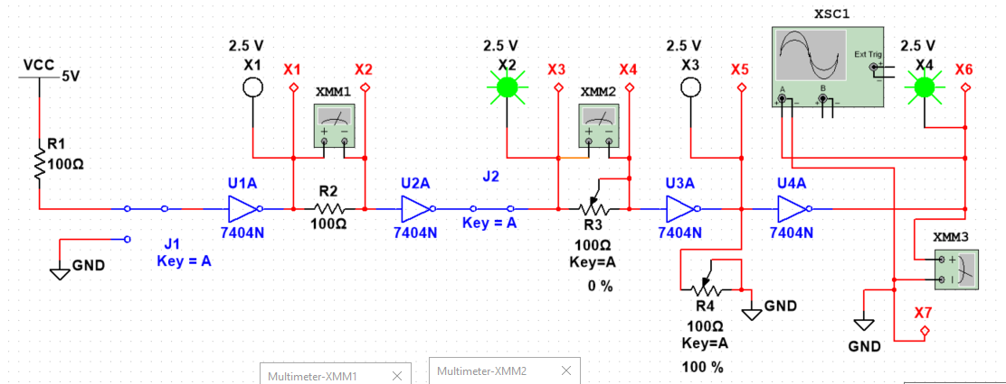
Схема 2 - мультивибратор
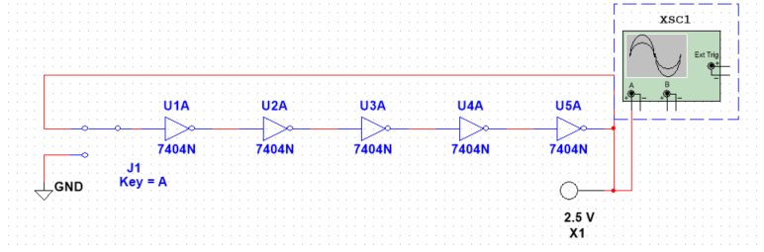
Схема 3 - дешифратор
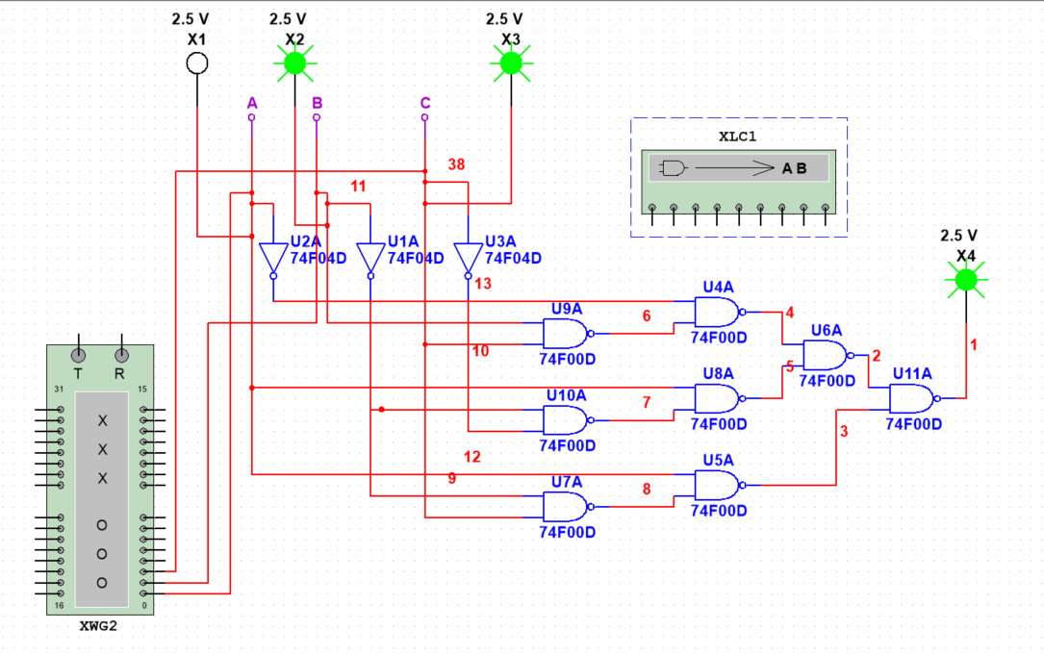

    - Сначала было измерено $U_{0}$ и $U_{1}$ , соответствующие логическим уровням 0 и 1.
Нижнее положение ключа J1 соответствует логическому уравнению 0. $U_{0}=0В.$ Поэтому не горит лампочка X4 и X2.

Верхнее положение ключа J1 соответствует логическому уравнению 1. $U_{1}=5В.$ Поэтому не горит лампочка X1 и X3.

    - Измерение входных токов $I_{вх0}$ и $I_{вх1}$ логического элемента U2.
Для этого вольтметром было измерено падение напряжений ${∆U}_{0}$ и $∆U_{1}$ на образцовом резисторе R2=100Ом. Далее величины токов были рассчитаны по формулам $I_{вх0}=$ ${{∆U}_{0}}/{R_{2}}$ , $I_{вх1}=$ ${{∆U}_{1}}/{R_{2}}$:

${∆U}_{0}=$500*${10}^{-12}$В $∆U_{1}=0В$
$I_{вх0}=$ ${{∆U}_{0}}/{R_{2}}=5{*10}^{-12}А$
$I_{вх1}=$ ${{∆U}_{1}}/{R_{2}}=0$

    - Измерение допустимого значения сопротивления резистора R3.
Работоспособность ЛЭ нарушается, когда движок R3 с номиналом 1000Мом установлен на 26%:
𝑅3=260,062 Мом
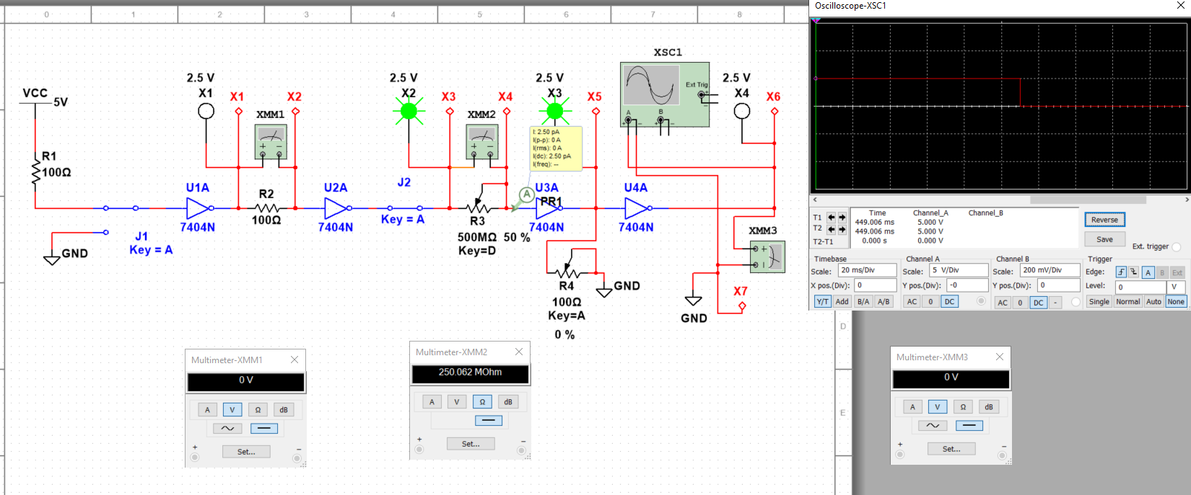
Зафиксировали нарушение работоспособности цепочки логических элементов

    - Исследование элекртоного ключа
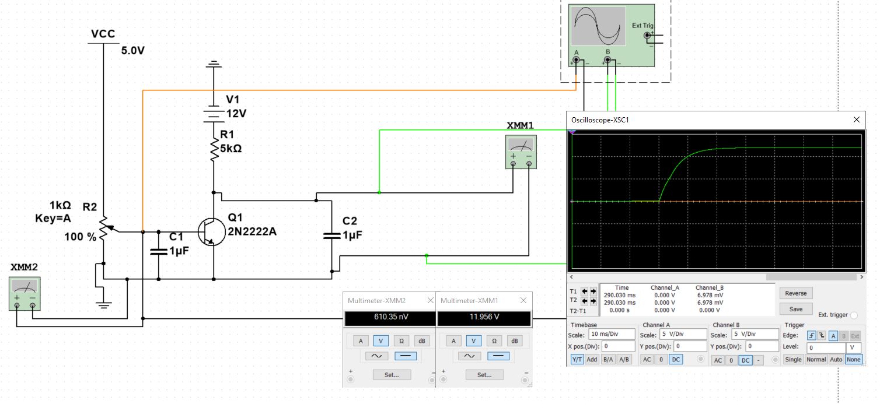
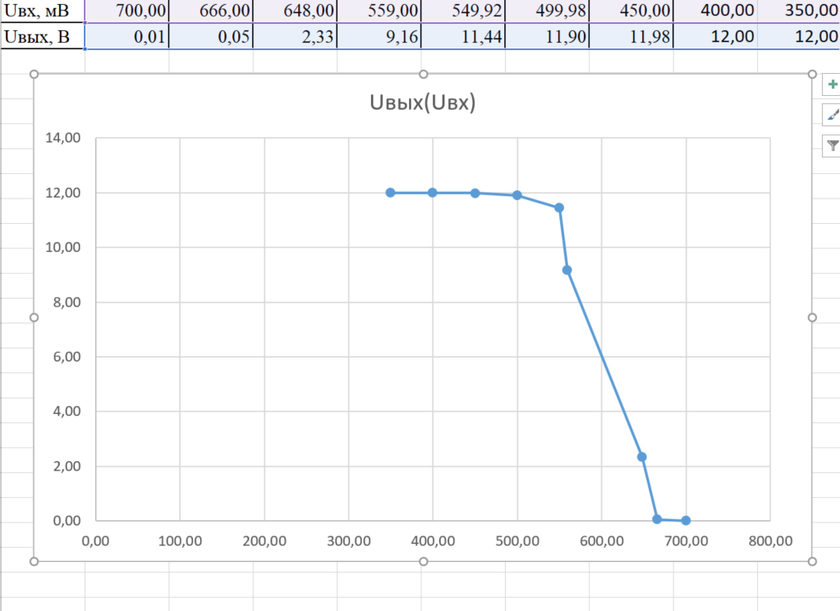
Рисунок 5 – График зависимости входного напряжения от выходного
  - Измерение среднего времени задержки $Т_{з ср}$ импульсного сигнала в ЛЭ.
Переключателем J3 было замкнуто кольцо инверторов и получен мультивибратор на собственных задержках. При помощи осциллографа был измерен период Т колебаний.

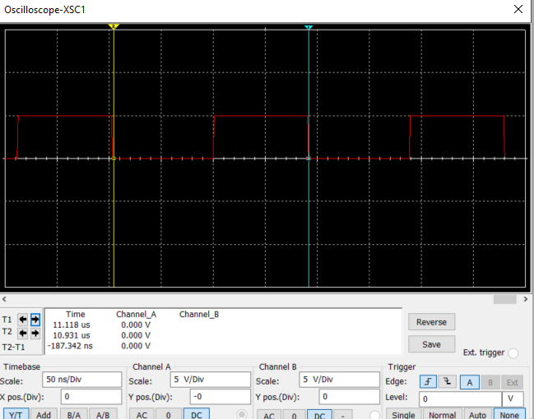
Таким образом период колебаний мультивибратора равен: Т=189 нс.
Далее было рассчитано среднее время задержки, вносимое одним логическим элементом:
$$Т/2=N*Т_{з ср}$$
N=5 (кол-во однотипных элементов в кольце).
$$Т_{з ср}=Т/{2*N}={189}/{10}=18,9 нс$$

  - Исследование дешифратора
Для исследования дешифратора была собрана схема. Эта схема соответствует логической функции y=A’BC+AB’C’+AB’C. В окне установки выходных логических сигналов генератора были установлены шестнадцатеричные числа от 0000 до 001F. В этом случае при работе генератора на входе КС будут возникать все возможные комбинации двоичных сигналов, соответствующие десятичным числам от 0 до 31. Дешифратор работает корректно.
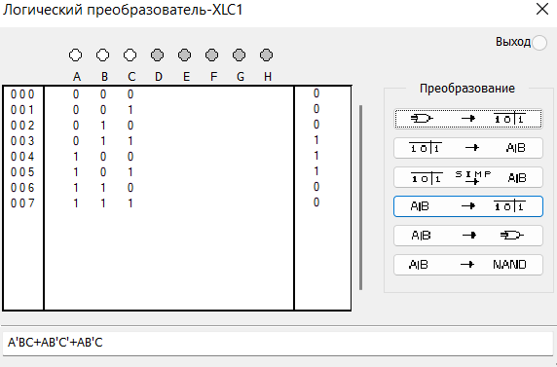
Таблица значений для логической функции.

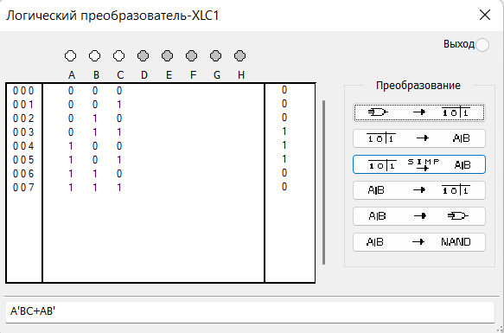
Оптимизация логической функции.

4. Заключение
В ходе выполнения данной работы были изучены и исследованы разные режимы работы RC – автогенератора. Стало ясно, что R3, R4 образуют делитель напряжения. Сигнал, поступивший в эту ветвь, делится таким образом, что коэффициент усиления становится немного больше 3. ПОС вносит переменную задержку сигнала по времени из-за чего возникают автоколебания. Полученная зависимость коэффициента усиления от уровня входного сигнала объясняется тем, что диоды работают в нелинейном. Также вследствие того, что диоды имеют нелинейную характеристику, полученная зависимость носит нелинейный характер.

